Урок 5.
ОБРАЗОВАНИЕ В КАДЕТСКИХ КОРПУСАХ.
Система обучения и воспитания кадет изменялась на каждом этапе исторического развития кадетских корпусов. Так, на первом этапе формирования и развития кадетского образования долгое время не существовало единой системы правил и требований для обучения в кадетских корпусах, каждый корпус составлял свои нормы ведения учебного процесса. Таким образом, служа одной цели созданию профессионального офицерского запаса, кадетские корпуса добивались этой цели по-разному, нередко не согласуясь, друг с другом.
Первая образовательная программа была создана на базе опыта кадетских корпусов Дании и Пруссии, наряду со специальными военными предметами, были включены основы точных, естественных и гуманитарных наук. Со времени петровской Табели о рангах в царской России отсутствовала жесткая граница между военной и гражданской службами. Переход с военной службы на гражданскую с сохранением или даже повышением ранга не являлся чем-то особенным. Соответственно, система обучения и воспитание в кадетском корпусе создавалась с учетом этих особенностей, и круг преподаваемых там предметов был достаточно широк.
В корпусе изучались «российская словесность» (язык и литература), история (в том числе история Древней Греции и Рима, курс которой предполагал ознакомление воспитанников с произведениями древних авторов не только в современных французских и немецких переводах, но и на латинском языке), геральдика и генеалогия. Кадеты обучались верховой езде, фехтованию, танцам, юриспруденции, новым и древним языкам. На протяжении всего времени существования кадетских корпусов курс обучения и программы периодически менялись.

К моменту учреждения кадетского корпуса в России не существовало как таковой педагогической науки, теоретических и практических разработок по преподаванию большинства предметов, определенных для изучения в кадетском корпусе. Программы обучения кадет также не существовало, как и учебников. В Петербурге нельзя было достать большинства книг и приборов, необходимых кадетам для обучения. Приходилось просить военных инженеров в Нарве, Ревеле, Риге направлять в кадетский корпус книги, учебное оборудование, линейки, циркули, различную амуницию и другие предметы, необходимые для кадет. Опыта обучения одновременно гражданским и военным дисциплинам не существовало. Все приходилось делать впервые.
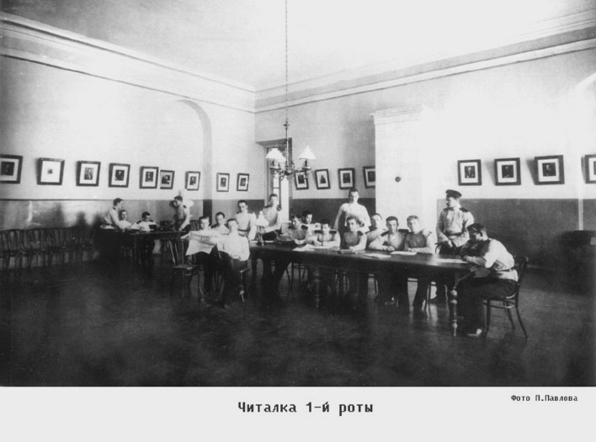
Обучение в Кадетских корпусах ставило себе задачу развивать умственные способности учащихся и сообщать им основательные знания истин и общеобразовательных предметов, необходимых для дальнейшего специального военного их образования в предстоящей им впоследствии службе и житейской деятельности.
В течении XVIII века единой структурированной система образования по все кадетским корпусам не существовало, но уже в начале XIX была поставлена и реализована задача по созданию единой системы требований к образовательному и воспитательному процессу в кадетских корпусах.
В период правления Александра 1 в 1805 г. был создан Совет о военно-учебных заведениях под руководством Великого князя Константина Павловича. Именно это руководящее учреждение и занималось организационными вопросами кадетских корпусов. По указу Совета в кадетских корпусах, прежде всего, был введен однообразный режим - относительно содержания и обучения кадет.
В начале 1806 г. все корпуса поступили в ведение «Совета» и получили единый внутренний порядок.
Обычные занятия воспитанников в корпусах велись в следующем порядке: подъем – 6 утра, утренний туалет, одевание, молитва. В классах занимались с 7 до 11 часов и с 12 до 18 часов. По субботам вечерних занятий не было. Так как на обучение кадет фронту обращалось особое внимание, то ежедневно с 11 до 12, а летом и более назначались разводы, а после разводов кадеты занимались экзерцицией. Во время летних каникул, каждый день с 6-7 утра кадеты имели свободное время, в которое они читали, занимались музыкой, беседами, прогулками и т. п. В 19 часов ужинали, потом под присмотром офицера-воспитателя делали уроки с 20 до 21 часа, в 21 укладывались спать. Летние каникулы кадет проходили в лагере, где устраивались практические походы. Окончательно режим и организация воспитательного и учебного процесса в кадетских корпусах оформились с изданием «Устава для военно-учебных заведений» - жизнь в кадетских корпусах строго регламентировалась, получив единое направление. При составлении расписания теперь учитывались возрастные особенности детей, при распределении времени учитывалось время на отдых и забавы кадет. Рекомендовалось не утомлять кадет, не обременять их память слишком длинными лекциями. В режиме были отведены часы на повторение уроков и свободные игры.
В кадетских корпусах получили отражения новейшие течения педагогической мысли и опыта того периода. Очень большое внимание уделялось элементам наглядности и эксперимента. Общая схема педагогической методики «от наглядного к отвлеченному». В корпусах применялся метод проблемного обучения, были созданы новые программы.

По Общему положению 1830 г. образовательная цель учреждения (как и прочих военно-учебных заведений) заключалась в «доставлении юному российскому дворянству приличного сему званию воспитания, дабы укоренить в воспитанниках правила благочестия и чистой нравственности, обучив их всему, что в предопределенном для них военном звании знать необходимо, сделать их способными с пользою и честью служить Государю и благосостояние всей жизни их основать на непоколебимой приверженности Престолу». В этом же указе утверждалось, что цель умственного образования заключалась в том, чтобы «возбуждая собственную деятельность ума, изощряя их умственные способности, довести их до той степени знания, которая признана нужную, сообразно с целью воспитания вообще и с развитием в них твердого убеждения в пользе образования, как источника гражданской и общественной добродетели; вместе с тем учение должно иметь влияние на нравственность, образуя мысли воспитанников в теснейшей связи с чувствами сердца и с волею человека от коих рождаются все его поступки».
В 1835 году штаб военно-учебных заведений возглавил полковник Ростовцев, который принялся за улучшение учебно-воспитательного процесса в кадетских корпусах, справедливо рассудив, что в первую очередь нужен сильный преподавательский состав. По его предложению для привлечения в военно-учебные заведения наиболее подготовленных офицеров и преподавателей их оклады стали приравниваться к высоким в те времена окладам артиллерийских офицеров. Чтобы поднять престиж службы в вузах, гуда стали приглашать офицеров и генералов из гвардейских частей. Были введены более высокие оклады и для гражданских преподавателей. Преподавательская работа стала считаться государственной службой, и соответственно всем преподавателям присваивались определенные так называемые «классные чины».
Были разработаны и специальные правила награждения преподавателей орденами, присвоения им очередных классных чинов. В систему военно-учебных заведений привлекались университетские профессора и преподаватели, которые или совмещали свою основную работу с деятельностью в кадетских корпусах (например, адъюнкт-профессор Петербургского университета Д. И. Менделеев преподавал химию во 2-м кадетском корпусе), или полностью переходили в военно-учебные заведения. Все усилия педагогов были направлены на то, чтобы дать кадетам высший уровень знаний. В Московских кадетских корпусах преподавали лучшие педагоги, профессора Грановский, Рулье, преподаватель военных наук И. В. Кобыляков и многие другие. Созданное в 1836 г. «Положение о службе по учебной части в военно-учебных заведениях», давало полную возможность обеспечить Кадетские корпуса надежным составом преподавателей. Учителя принимались на работу после предварительного испытания. Очень большое внимание обращалось на образ мыслей и точку зрения по поводу верности монархическому правлению. Офицеры и преподаватели выбирались с серьезной осмотрительностью. Наставление 1848 г. определило основную цель воспитания в кадетских корпусах - «Христианин, верноподданный, русский, добрый сын, надежный товарищ, скромный и образованный юноша, исполнительный, терпеливый и расторопный офицер,—вот качества, с которыми воспитанник военно-учебных заведений должен переходить со школьной скамьи в ряды Императорской армии, с чистым желанием отблагодарить Государя за Его благодеяния честною службою, честною жизнью и честною смертью».
Главную цель обучения Ростовцев видел в том, чтобы «дать воспитаннику прочное основание в науке дабы при любви к труду, когда ум его впоследствии и летами, и опытом разовьется, он мог учить себя сам и идти далее без помощи посторонней; для чего и надобно всеми мерами приучать кадета к работе самостоятельной, вселяя в него любовь к труду и уважение к наукам». «Не следует впускать из виду, — читаем далее в наставлении, — что способности и склонности воспитанников, как и вообще всех людей, не одинаковы, а потому во всех науках по мере возможности (в языках и искусстве непременно) распределяя преподавание по классам, не сдерживать тех воспитанников, которые вырываются из общего уровня классной массы и заслуживают... идти далее и шире предметов, программою для их класса назначенных».
Согласно учебной программе кадеты изучали русскую литературу, начиная с рождения письменности на Руси. Они должны были проштудировать «Русскую правду», летописи Нестора «Поучение», «Владимира Мономаха», «Слово о полку Игореве», изучали историю книгопечатания, принципы составления словарей, творчество С. Полоцкого, Д. Ростовского, Ф. Прокоповича. Чтобы узнать, «как пробуждалось чувство народной самобытности у русских людей», кадеты знакомились с лирической и эпической поэзией, с русскими народными пословицами и поговорками. Им преподавались основные направления литературных трудов писателей и поэтов Франции и Германии. Изучалось творчество знаменитых соотечественников М.В. Ломоносова, А.П. Сумарокова, Г.Р. Державина, К. Н. Батюшкова, А.С. Пушкина, Е.А. Баратынского, Н.В. Гоголя, развитие романтизма и классицизма в литературе.
Самостоятельными предметами были выделены физика, химия, механика, математическая и физическая география. Особенно интересными представляются программы курса русской словесности и истории: "... кадеты изучали литературу от начала письменности до XIX в., знакомились с содержанием и языком "Русской Правды", Повестью Софрония, похвальным словом Дмитрию Донскому, описанием путешествий в чужие края. В третьем периоде русской словесности юноши должны были знать творчество Я. Б. Княжнина, В. А. Озерова, Д. И. Фонвизина, исторических писателей М. М. Щербатова, И. Болтина, И.Голикова... В четвертом периоде давалось обозрение деятельности Александра I и Николая I в распространении образования в России... Из писателей изучались: творчество Н. М. Карамзина, И. И. Дмитриева, А. И. Дельвига, И. И. Козлова, М. Н. Загоскина, А. Марлинского.
История распределялась в классах следующим образом: в 3-м общем классе - история древних азиатских и африканских народов, в 4-м классе - история Греции и Рима, в 5-м - история римских императоров, история средних веков до крестовых походов и русская история до Ивана III. В специальном отделении новая история и русская история (до Петра I)."
Как видим, эта программа скорее напоминала университетскую. Чтобы изыскать на нее время Ростовцев решился на то, чтобы сократить количество иностранных языков: вместо двух - французский, немецкий кадеты должны были изучать один, причем по желанию, и надо сказать, что качество преподавания иностранного языка стало выше. Так, например, в 1-м Московском кадетском корпусе был один день в неделю, когда после занятий кадеты должны были разговаривать либо по-французски, либо по-немецки между собой; в этот день устраивались литературные вечера, диспуты. Из учебных программ были изъяты курсы биологии и зоологии, курс военной истории объединялся с курсом тактики. Вот таким образом изыскивалось время на обширную программу по русской литературе.
На педагогическом совете были определены основные задачи воспитания кадет: « Кадетский корпус должен готовить физически и духовно развитых молодых людей, заботливо воспитанных в религиозно-нравственном отношении, с прочно установленном чувством беззаветной верности монарху и любви к Родине, с твердым сознанием военного долга. Людей способных к корпоративному единению и товарищеской поддержке и вместе с тем людей стоящих в интеллектуальном отношении на уровне современных требований военного дела».
Соответственно указанным законом целям корпус воспитывать должен в каждом кадете «всесторонне развитие физических и душевных способностей, правильно образовать характер, глубоко укоренить благочестие и верноподданных долгу и твердо упрочить те нравственные качества, которые имеют первенствующее значение для офицера». Подробные правила физического и нравственного воспитания в Кадетских корпусах, а так же внутреннего устройства, определяются «Инструкцией по воспитательной части». Эта инструкция для воспитателей военных гимназий была выработана особой комиссии, под председательством В. П. Коховского, и составлена известным военным педагогом М. С. Лалаевым. Первое издание вышло в 1881 г., 2-е, в 1886 г. Инструкция составлена на очень гуманных педагогических основах, не обошедших своим вниманием ни А. Коменского, ни Дж. Локка, ни Ж.Ж. Руссо.

Цель умственного, образования заключалась в том, чтобы, «возбуждая собственную деятельность ума учащихся, изощряя их умственные способности, довести их до той степени знаний, которая признана нужную, сообразно с целью воспитания вообще и с развитием в них твердого убеждения в пользе образования, как источника гражданских и общественных добродетелей. Вместе с тем учение должно иметь влияние и на нравственность, образуя мысли воспитанников в теснейшей связи с чувствами сердца и с волей человека, от коих рождаются все его поступки».
Учебная программа в кадетских корпусах периодически изменялась. Основными предметами были:
1) Закон Божий, 2) русский язык и русскую словесность, 3) французский и немецкий языки (в некоторых корпусах и английский), 4) математика (арифметика, алгебра, геометрия, приложение алгебры к геометрии, проекционное черчение, тригонометрия и начало аналитической геометрии, б) начальные сведения по естественной истории, 6) физика, 7) космография, 8) химия, 9) география, 10) история, 11) законоведение, 12) чистописание и 13) рисование и черчение.
Так например полный курс обучения в Московских кадетских корпусах был распределен сначала на 10 лет, а с 1836 года на 8 лет и состоял из трех последовательных отделов: подготовительный курс: 2года, общий курс 4 года, и специальный курс 2 года после окончания которого кадеты выпускались офицерами.
По мере развития кадетских корпусов учебная программа изменялась, в нее вносили всевозможные коррективы, так например, «Образовательный устав» 1836 года вводил следующее деление по классам:
Начальные классы - Закон божий, математика, русский, французский, немецкий, рисование, чистописание.
Средние классы - Закон Божий, русский язык и словесность (риторика), дополнительно два иностранных языка, арифметика, алгебра, геометрия, тригонометрия, аналитическая геометрия, механика, естественная история, география, законоведение, статистика, артиллерия, фортификация, военная топография.
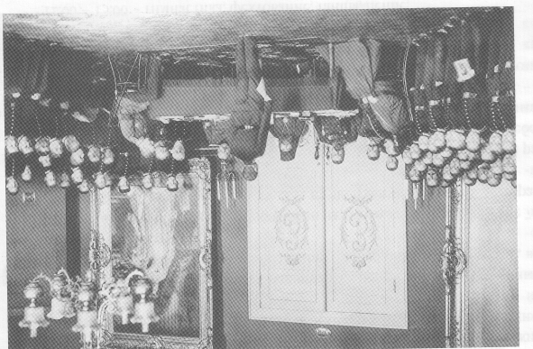
Старшие классы – дополнительно к вышеперечисленному дифференциальное и интегральное вычисление и вечера литературной беседы.
После прохождения программы к корпусах все учащиеся должны были сдавать экзамены.

С целью закрепления полученных знаний во время летних каникул, которые кадеты проводили в лагерях, проводились геометрическая практика, съемка планов на местности, военные игры и т.д.
По каждому из указанных выше предметов были выработаны особые программы, при чем для руководства корпусом, генерал-майор Ростовцевым было составлено известное «Наставление для образования воспитанников военно-учебных заведений», удостоившееся 24 декабря 1848 г. Высочайшего утверждения с собственноручною Его Величества резолюцией: « Желать должно, чтобы все было хорошо выполнено и всеми понято не из послушания одного, а с убеждением». Наставление 1848 г., отпечатанное отдельною книгою в 1849 г., заключало в себе, подробные указания относительно общей цели воспитания и обучения в Кадетских корпусах и относительно объема и метода преподавания каждого учебного предмета.
Для Кадетских корпусов изданы были впервые учебники, заведены библиотеки и даже основан особый «Журнал для чтения воспитанникам военно-учебных заведений». В Московских кадетских корпусах была обширная база учебных и методических пособий, таких как «риторика» Ломоносова, «Геометрия» Крафта, «Сферическая геометрия» Безу, «Физика» - Мушенброко, «Механика» - Боссю, «Артиллерия» -Вельянива, «Тактика» - Миллера, «Инженерное искусство» - Беллидора и т.д., а так же различные пособия по русскому языку, арифметике, истории и географии.
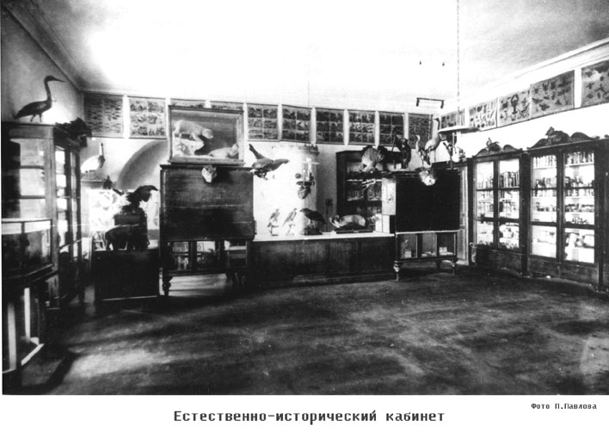
Великолепно были оформлены кабинеты, особенно в I Московском кадетском корпусе. Физический кабинет был укомплектован всеми необходимыми приборами и прекрасными наглядными пособиями по свету, звуку и электричеству. Химический кабинет был подготовлен к лабораторным работам и демонстрации опытов. Наиболее интересно для современных преподавателей по истории, как был оформлен кабинет естественной истории. В кабинете были не только различные наглядные пособия, но и чучела животных, и великолепные иллюстрации. Наверняка, кадетам было интересно посещать класс рисования и лепки, эти классы были также обеспечены самым необходимым. Каждый Кадетский корпус имел ротную библиотеку, которая была обширна и разнообразна, она содержала не только дидактический материал, но художественную и научную литературу.

Что касается общеобразовательной программы кадетских корпусов, то современным педагогам было бы интересно узнать, что в кадетских корпусах помимо уже названных предметов преподавались такие предметы как: гражданская архитектура, черчение ситуационное и фортификационное, лепка и рисование, история иудейская, российская, греческая, римская и естественная, география политическая и основы математической географии, топография, физика и механика. В изучение Закона Божьего входило изучение молитв, Священной истории, Ветхого и Нового завета, объяснение богослужения, чтение Евангелия. В программу по русскому языку входила грамматика, риторика (изучение известных высказываний), логическое мышление и рассуждение.
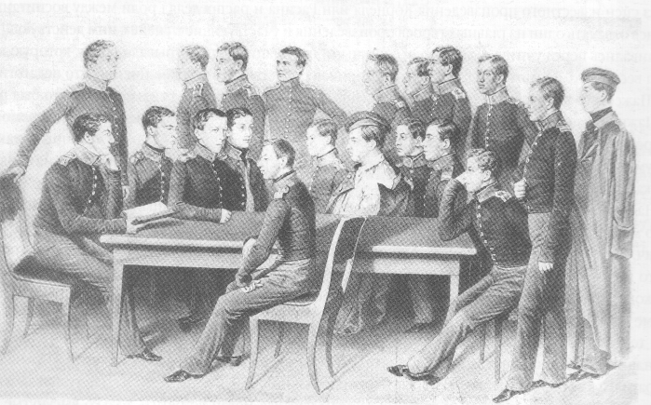
Вопросы для повторения: Сколько времени складывалась система образования в кадетских корпусах и опыт каких стран был впервые применен? Какие документы регламентировали образовательную деятельность кадетских корпусов? Насколько хорошо были оформлены кабинеты для учебного процесса? Подумайте, какие из предметов преподаваемых ранее в кадетских корпусах были бы интересны для вас?
Интересные образовательные дисциплины кадетских корпусов.
Гражданская архитектура, черчение ситуационное и фортификационное, лепка и рисование, история иудейская, российская, греческая, римская и естественная, география политическая и основы математической географии, топография, физика и механика.

В качестве приложения к уроку
Методика.
Обширность предметов, изучаемых воспитанниками кадетских корпусов, имела цель расширить кругозор кадет, научить их пользоваться литературой, легко владеть речью. На деле же очень часто перенасыщение программ приводило к перегрузке как психологической, так и физической. Часто преподавание сводилось на уровень зубрежки, кадеты пользовались понятиями и терминами, которых не понимали и не могли объяснить. Для исправления положения назначались репетиции, которые проводились по всем предметам. Методика проведения репетиции разрабатывалась самим преподавателем. Чаще всего репетиция состояла из теоретического опроса и практического решения, какой либо задачи. Интересно, что в том случае, если кадет получал неудовлетворительный бал за репетицию, его лишали отпуска в выходной день, но делалось это не с целью наказания, а лишь для того, чтобы у воспитанника было время подготовиться к сдаче материала. В проведении репетиции было и демократическое начало, перед началом репетиции преподаватель был обязан объявить учащимся методику проведения репетиции, время опроса кадет и их очередность. Это способствовало максимальной эффективности проведения занятий и экономило время и преподавателя и воспитанника, способствовало развитию добрых отношений между учителем и кадетом.
В середине Х1Х века аудиторная работа в кадетских корпусах была заменена на классную, инициатором такой замены был Д.А. Милютин, который предложил проводить все практические занятия на младших курсах в военно-учебных заведениях только в классных отделениях. Во время проведения классных занятий использовались три формы обучения – излагающая, вопросно-ответная и показывательная. «Учитель прибегал для обогащения учеников сведениями из учебных предметов».
В основе излагающей формы была заложена лекция как основа теоретического курса. Задача обучаемых заключалась лишь в восприятии, анализе и запоминании учебного материала. Вопросно-ответная методика по сути своей соответствовала современному семинарскому занятию, в основе ее лежал принцип «вопрос-ответ», этот метод преподавания, давал возможность не только проверить знания учащихся, но и стимулировал развитие доверительных отношений между учеником и преподавателем. Использование наглядного или показывательного метода чаще применялось во время военно-полевых занятий или уроков по истории и тактики. Преподаватель мог показать образцы боевой техники, оружие, картины, схемы битв, макеты и многое другое. Этот опыт и сегодня успешно применяется преподавателями в кадетских корпусах.
В кадетских корпусах педагогические комитеты внимательно следили за развитием педагогической мысли в Европе и в России, система преподавания постоянно изменялась, в начале ХХ века отмечалось что «все обучение должно стремиться развивать ум, а не обременять память», наибольшего результата преподаватели добивались при совмещении всех трех форм обучения. Применялись также различные виды занятий: лекции, практические занятия, репетиции и экзамены. Необходимо отметить методику подготовки к лекциям в дореволюционных кадетских корпусах. Воспитанникам до начала лекции предоставлялся один час на подготовку к лекции по определенной теме. Разрешалось использовать дополнительную литературу, инструкции и пособия. Такая методика давала возможность вторую часть лекции проводить в диалоговой форме. Работа на лекциях подобным образом давала возможность лучше усвоить учебный материал и все спорные вопросы обсудить с преподавателем, который мог проконтролировать, насколько кадеты усвоили данную тему. Практическое занятие могло проводиться в любых условиях: в классе, в лаборатории, в учебном лагере. Кадеты занимались проведением физических и химических опытов, изучали карты и схемы на уроках географии и истории, решали топографические задачи на местности, проводили инженерные работы и т.п.
Методика проведения экзамена в кадетских корпусах, тоже имела свои особенности, об этом мы узнаем из «Инструкции по учебной части и программах для преподавания учебных предметов в военных училищах». Экзамен в корпусах Х1Х века представлял собой «испытание, имеющее прямою целью определить количество и качество знаний…». На экзамене кадет обязан был продемонстрировать уровень своей подготовки и желательно кругозор. На экзамене обязан был присутствовать преподаватель и его ассистенты. На годовых экзаменах присутствовали представители Главного управления военно-учебного управления и члены учебного комитета кадетского корпуса. На экзамене применялась 12-ти бальная система оценки ответа. Высшая ступень знаний соответствовала 12 баллам или «отлично». Воспитанник корпуса должен был не только хорошо знать материал, но и уметь его последовательно и грамотно изложить, доказывая свою точку зрения, основанную на достаточно изученном материале. Окончательный бал за предмет был равен среднему из годового « репетиционного», экзаменационного и бала за практические занятия. Все итоговые баллы заносились в «аттестационные списки», в которых с учетом среднего арифметического показателя выводился «балл старшинства» обучаемого. Именно этот балл и был важным критерием при распределении кадет. Воспитанники, получившие наибольшее количество баллов могли самостоятельно выбирать военное училище.
Кадет оценивали не только по уровню образования, но и по поведению. Дурное поведение –1-3 балла, посредственное – 4-6, хорошее –10-11, отличное –12 баллов. Такая система баллов просуществовала до преобразования кадетских корпусов. Данная система обучения и оценки работы воспитанников давала хорошие результаты, развивая у кадет дух соревнования, заставляя бороться за каждый балл, стимулируя расширение кругозора.
Большое внимание уделялось переутомлению учащихся, поэтому система учебного процесса и режим периодически менялись, так в циркуляре от 4 июня 1882 г. по учебному процессу в военных гимназиях количество учебных часов классного преподавания:

1-2 кл. | 26 часов в неделю
3-6 кл. | 30 часов у неделю
7 кл. | 28 часов в неделю.

Было замечено, что такая нагрузка ведет к переутомляемости детей, поэтому принято решение изменить количество учебной нагрузки в младших классах.
1-2 кл | 3 урока –4 дня | Всего 6 дней учебных
 | 4 уроков –2 дня | Всего 6 дней учебных
3-6 кл. | 5 уроков | 6 учебных дней
7 кл. | 5 уроков –4 дня | Всего 6 дней учебных
 | 4 урока – 2 дня | Всего 6 дней учебных

Остальное время оставалось для самоподготовки, внеклассных занятий, физических тренировок и обязательных прогулок и игр. Уроки во всех классах по 1 часу, большая перемена не менее часа, каждая перемена 10 минут. Всего учебных часов в год не более 202. В 1892 г. циркуляр от 5 июня сократил учебную нагрузку до 196 часов в год.
Глубокий анализ педагогического опыта кадетских корпусов дореволюционной России показывает широкие возможности воспитания и образования подрастающего поколения.
Очень популярен был «прикладной» метод обучения, основная суть которого заключалась в применении конкретной ситуации при изучении разного рода наук, т.е. рассматривалась практическая сторона изучаемых предметов, что усиливало мотивацию обучения. Очень важно, что при применении «прикладного» метода обязательно использовались практические занятия, лекции сопровождались решением реальных задач.
Великолепно были оформлены кабинеты, особенно в I Московском кадетском корпусе. Физический кабинет был укомплектован всеми необходимыми приборами и прекрасными наглядными пособиями по свету, звуку и электричеству. Химический кабинет был подготовлен к лабораторным работам и демонстрации опытов. Наиболее интересно для современных преподавателей по истории, как был оформлен кабинет естественной истории (см. приложение). В кабинете есть не только различные наглядные пособия, но и чучела животных, и великолепные иллюстрации. Наверняка, кадетам было интересно посещать класс рисования и лепки, эти классы были также обеспечены всем самым необходимым. Каждый кадетский корпус имел фундаментальную и ротную библиотеки, которые были обширны и разнообразны, они содержали не только дидактический материал, но и художественную, и научную литературу. Библиотека кадетского корпуса должна была обязательно иметь постановления и распоряжения по ВУЗ, исторические обзоры, биографии известных питомцев, ученые руководства, конспекты и пособия, сочинения по педагогике и школьной гигиене (на французском, немецком и русском языках), справочную литературу, библиографии и энциклопедии, характеристику официальных органов правительства и министерства, различные книги общего обзора.
По окончании курса в 3-м специальном классе воспитанники удостаивались выпуска на службу: отличники—в гвардию прапорщиками или в армию поручиками, а остальные—в артиллерию и в инженерные войска прапорщиками или в армию подпоручиками, причем удовлетворявшие установленным требованиям могли прямо поступать в офицерские классы Артиллерийского или Инженерного училища. Все воспитанники, успешно окончившие курс только второго специального класса, предназначались к выпуску не иначе, как прапорщиками в армию и линейные батальоны.
Впоследствии, в 1852 году, в столичных кадетских корпусах были прибавлены 3 специальных класса. В полном составе, включая три специальных класса, кадетские корпуса были только в столицах. Кадеты из этих специальных классов переводились в Дворянский полк. Для проверки успеваемости в учебных занятиях было положено производить всем воспитанникам домашние экзамены, полугодичные и годичные; производились и публичные экзамены с 1834 г.—только выпускникам и в каждом заведении особо, а с 1842 г.—общие для всех столичных заведений. С 1834 г. сверх перечисленных предметов все кадеты обязательно обучались гимнастике, фехтованию и танцам, а в некоторых из корпусов и верховой езде. Вместе с тем, начальству заведений было предписано поощрять занятия воспитанников музыкой, пением и живописью, предоставляя, по возможности, необходимые для этого средства.
Успешно окончившие Кадетский корпус получали права: а) на поступление в военные училища;
б) на отбывание воинской повинности вольноопределяющимися 1-го разряда или по жребию, с льготой по образованию 1-ой степени,
в) оказавшиеся неспособными к военной службе — на чин XIV кл.
Кадеты, не достигшие 17 л., в случае неспособности к продолжению курса или дурного поведения, возвращаются на попечение определявших их лиц. Мера эта, однако, могла быть применена лишь по истечении года со времени определения кадет, достигших 14 л., а в отношении не достигших 14 л.— не раньше как через 2 г. по определении их в корпус. Курсы в Кадетских корпусах начинаются 16 августа и продолжаются по общему правилу до первых чисел июня.
В 1911—12 учебных годах в корпусах (Псковском, Донском, Владикавказском, Московских и некоторых других) изменяется методика преподавания, учебный курс изучается по новым, выработанным в 1899—1903 гг. программам, сущность которых состоит в применении «эвристического метода» (этот метод вынуждает учащихся самостоятельно искать ответы на заданные вопросы, таким образом, что точка зрения воспитанников складывается не за счёт лекционного курса, а благодаря длительной работе кадета с дополнительной литературой). Такая методика способствовала развитию у учащихся большей самостоятельности, у кадет вырабатывался навык работы с литературой, расширялся кругозор.
В 1889 г. в кадетские корпуса была введена новая программа, включившая в курс VII кл. «законоведение» - — основные понятия о нравственности, праве и общежитии, а в 1898 г. была введена новая программа, отличающаяся от прежней, главным образом, распределением учебного материала по классам и сокращением уроков в младших классах; программа так же включала в себя «Инструкцию врачам», «Каталог книг для ротной библиотеки» и «Инструкцию по хозяйственно-административной части военно-учебных заведений». Циркуляр от 1909-1910 уч. гг. вводит уточнение по курсу законоведения. На уроках рассматривается роль офицера воспитателя как руководителя солдата, понятие об анархизме и социализме, рабочий и крестьянский вопрос, законопорядок о выборах в Государственную думу. Исключается из курса младшей школы понятие о гражданстве. В программу обязательно включался курс уголовного права, воспитанники должны были знать о преступлениях религиозного характера, о государственных преступлениях и преступлениях против порядка управления.
В 1911-1912 гг. опубликована новая записка о постановке законоведения в кадетских корпусах, дополнение связано с работами К.Д. Кавелина «Основные понятия о нравственности, праве и общежитии». Цель данной программы: своевременно сообщить правильные и ясные понятия о основах человеческого общества, подготовить кадет к усиленному изучению законоведения.
Для расширения кругозора в общеобразовательный курс преподавания в корпусах вводились такие дополнительные предметы как: гражданская архитектура, черчение ситуационное и фортификационное, лепка и рисование, история иудейская, российская, греческая, римская и естественная, география политическая и основы математической географии, топография, физика и механика. В программу по русскому языку входила грамматика, риторика (изучение известных высказываний), логическое мышление и рассуждение. Сочинения в начале ХХ века писали на темы: «Личность Петра Великого», «Медный всадник», «Арап Петра Великого», «Полтава» и пр.

«Военная энциклопедия» П. Д. Сытина 1913 г. С.-П. С. 258 Т.11
Наставление 1848 г
«Школа российского офицера» Ю. Галушко «Русский мир» 1993г.С.67
Труды первого съезда офицеров-воспитателей кадетских корпусов П.В. Петров С.П. 1909 г. С.4
«Александровские кадетские корпуса» С.-П. 1898 г. А.Д. Крутецкий С. 73
«Александровский Кадетский корпус» С.45 С.-П. 1898 А.Д. Крутецкий.
«Исторический очерк об истории I Московского кадетского корпуса» С.215.1878 г. С-П
Исторический очерк 2-го Кадетского корпуса1912г. СПб. С.56
Корсаков А.И. Воспоминания московского кадета.// Русский архив.1879 г. Кн.2 №3. С. 304-326; 1880 г. Кн.1 №4 С.449-473; 1882 г. Кн. 1. №2 С.358-376.
Ельницкий К.А. Курс дидактики. СПб. 1880 г. С.35
РГВИА Ф. 725. Оп. 53 Д. 4584. Сборник циркуляров 1910 г.
Общая инструкция и программа для преподавания учебных предметов в кадетских корпусах. СПб. 1875 г. С. 86-92
Ельницкий К.А. Курс дидактики. СПб. 1880 г. С. 173
Ф. 725 Оп 53. Д.4847 Аттестационные тетради.
Алпатов Н.И. учебно-воспитательная работа в дореволюционной школе интернатного типа. М. 1958 г. С. 214-215
Лалаев М.С. Исторический обзор регламентаций воспитания и обучения в наших военно-учебных заведениях от основания первых военных школ до последнего времени// Военный сборник 1900 г. №1 С. 214-245; 295-324
Греков Ф.В. Краткий исторический очерк военно-учебных заведений 1700-1910 гг. М. 1910 С.318-330
РГВИА Ф. 725 Оп53 Д. 4584 Циркуляр по ГУВУЗ 1876-1915 гг.
См. приложение.
Циркулярные распоряжения Главного управления ВУЗ по педагогическим вопросам, рассмотренным педагогическим комитетом. СПб. 1905 г. С. 192
Бирюков Г.А. Записки по военной педагогике. Орел. 1909 г. С. 48
РГВИА Ф.725 Оп. 53 Д. 4586 Сборник циркуляров и распоряжений по ВУЗ. 1880 г
Сытин П.Д. Военная энциклопедия. СПб. 1913 г. Т.1. С. 260
РГВИА Ф. 725 Оп. 53 Д. 4584 Учебные программы. С.59.
РГВИА Ф. 725 Оп. 53 Д 4586 Сборник циркуляров.

